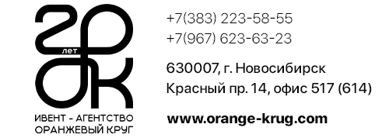

Банковские реквизиты

630007, г. Новосибирск, Красный проспект, 14 офис 614
ООО «Оранжевый Круг»

ИНН 5401220933 КПП 540601001
Расчетный счет 40702810732030000298
Филиал ПАО «БАНК УРАЛСИБ»
г. Новосибирск
ИНН 0274062111
К/с 30101810400000000725 БИК 045004725

Коды Гос. статистики
ОКПО – 71482741
ОКОГУ – 49013
ОКАТО – 50401364000
ОКВЭД – 92.72 63.30 74.84 82.30 56.10 56.21 68.20 79.11 82.99 93.29.9
ОКФС – 16
ОКОПФ – 65

ОГРН (регистрационный номер) 1035400546499

Юридический адрес:
630007, г. Новосибирск
Красный проспект 14, офис 614
Фактический адрес:
630007, г. Новосибирск
Красный проспект 14, офис 614
тел: 223 – 58 – 55, +7 (967) 623-63-23
e-mail: orange.krug@gmail.com

Директор
ООО «Оранжевый Круг»
Скалозубов Михаил Николаевич

Действует на основании Устава

